Шановні учні!
Під час напруженої роботи з різноманітними матеріалами, під час виконання завдань, після проходження тестів необхідно зробити невеличку фізкультпаузу і відпочити. А потім з відновленими силами приступити до роботи.
Ось музичні, веселі фізкультхвилинки для тіла та очей. Ці хвилинки покращують настрій та самопочуття. Фізкультхвилинки сприяють покращенню фізичного здоров'я учнів.
Фізкультхвилинка № 1. https://www.youtube.com/watch?v=vhRYw-mri7I
Фізкультхвилинка № 2. https://www.youtube.com/watch?v=Y4ACKy08GI0
Фізкультхвилинка № 3. https://www.youtube.com/watch?v=ach2CASBa0g
Фізкультхвилинка № 4. https://www.youtube.com/watch?v=TXvo0QFqatU

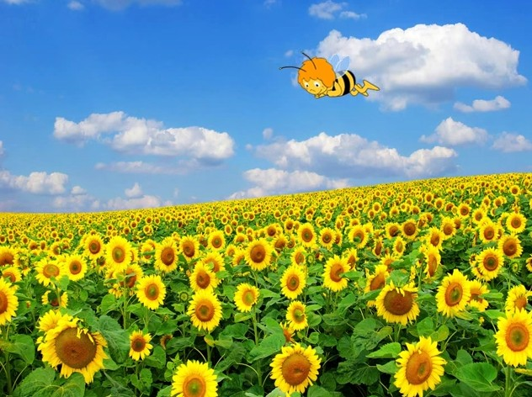
Почали…

